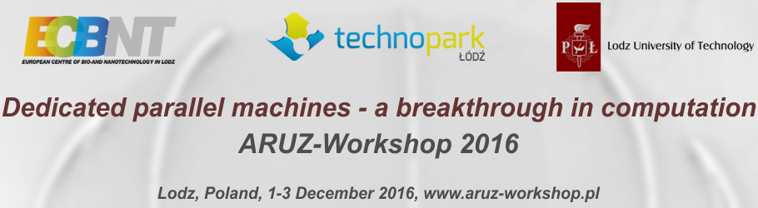
Logo warsztatów (autor Krzysztof Hałagan).
W dniach 1 i 2 grudnia 2016r. w Łodzi odbędzie się konferencja naukowa w formie warsztatów Dedicated parallel machines – a breakthrough in computation, ARUZ-Workshop 2016, której organizatorami są Politechnika Łódzka i Technopark Łódź. Warsztaty organizowane będą dzięki wsparciu Jego Magnificencji Rektora Politechniki Łódzkiej – prof. dr. hab. inż. Sławomira Wiaka w ramach programu integracji badań poprzez wspieranie tworzenia centrów i grup badawczych.
Tematyka warsztatów poświęcona będzie symulacjom i modelowaniu wieloskładnikowych układów molekularnych, równoległemu przetwarzaniu danych oraz dedykowanym rozwiązaniom elektronicznym. Główny nurt wykładów poświęcony będzie możliwym zastosowaniom Analizatora Rzeczywistych Układów Złożonych (ARUZ) w różnych dziedzinach nauki i techniki. ARUZ stanowi wyposażenie Laboratorium Symulacji Molekularnych należącego do zespołu nowych laboratoriów BioNanoParku w Łódzkim Technoparku. Laboratoria powstały w ramach projektu BNP+ bazującego na projekcie Europejskiego Centrum Bio- i Nanotechnologii (ECBNT) opracowanego w Politechnice Łódzkiej. Budowa kompleksu BioNanoPark została w 85 procentach sfinansowana dzięki środkom pochodzącym z Unii Europejskiej w ramach Programu Operacyjnego Innowacyjna Gospodarka i ukończono ją w drugiej połowie 2015 r. Należy dodać, że zrealizowanie tego przedsięwzięcia nie byłoby możliwe bez wsparcia władz Miasta Łodzi i Województwa Łódzkiego.
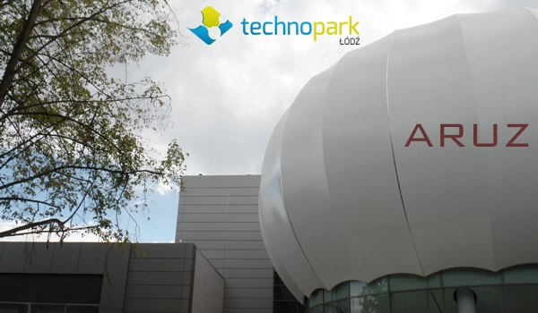
Budynek, w którym znajduje się ARUZ w Łódzkim Technoparku (fot. Krzysztof Hałagan).
ARUZ posiada wbudowany algorytm Dynamicznej Cieczy Sieciowej (DLL), umożliwiający modelowanie w skali molekularnej różnych zjawisk fizyko-chemicznych, takich jak reakcje chemiczne lub procesy krystalizacji, które występują w cieczach i w tzw. materii miękkiej,. ARUZ jest unikalnym urządzeniem wykonanym w technologii cyfrowej, opracowanym przez naukowców z Politechniki Łódzkiej. Do jego budowy wykorzystano układy FPGA (Field Programmable Gate Arrays), dzięki którym możliwa jest pełna rekonfiguracja maszyny. Pozwala ona na implementację innych niż DLL, algorytmów dedykowanych problemom, w których występuje od kilkuset tysięcy do kilku milionów jednocześnie oddziaływujących ze sobą elementów .
Warsztaty będą okazją do zapoznania się z technologią przetwarzania danych jaką dysponuje ARUZ oraz do wysłuchania światowej sławy specjalistów, którzy wykorzystują do obliczeń komputery o typowej architekturze oraz różne inne, alternatywne rozwiązania. Lista zaproszonych wykładowców obejmuje naukowców pochodzących z wiodących polskich uczelni oraz z ośrodków badawczych w Europie. Informacje o warsztatach dostępne są na stronie www.aruz-workshop.pl.

Autorzy tekstu: dr inż. Krzysztof Hałagan, dr hab. inż. Jarosław Jung

Dr inż. Krzysztof Hałagan
Katedra Fizyki Molekularnej, Wydział Chemiczny
tel.: 426313288
email: krzysztof.halagan@p.lodz.pl

